

Trabajo Fin de Grado

Infraestructura de personalización y monitorización de crawlers basada en Docker

Autor
Íñigo Alonso Ruiz

Director
Francisco Javier López Pellicer

Grado en Ingeniería informática
Departamento de Informática e Ingeniería de Sistemas
Escuela de Ingeniería y Arquitectura
2016

Infraestructura de personalización
y monitorización de crawlers
basada en Docker

Infraestructura de personalización y monitorización de crawlers basada en Docker

Resumen

Algunos proyectos requieren la creación de arañas web o crawlers para obtener datos concretos de la web.
Estas arañas suelen ser de un único uso y complejas de configurar. El objetivo del TFG es el desarrollo de un sistema de creación, personalización, y monitorización de crawlers basado en contenedores virtuales Docker definidos mediante un pequeño lenguaje de configuración o DSL sencillo y de un sistema de persistencia de la información recolectada por los crawlers.

El sistema está desarrollado para poder ser utilizado para uso individual, o colectivo. Puede ser gestionado a través de línea de comandos, dando posibilidad a un uso más rápido a usuarios más expertos, o vía web, donde el sistema será gestionará la posibilidad de ser usado por varios usuarios a través de una interfaz usable y sencilla.

A pesar de que un sistema de crawling completo pueda ser muy costoso de crear, gracias a Docker y su manejo de caches, la creación es casi inmediata, aparte de otras muchas ventajas que ofrece como su portabilidad y ligereza respecto a las máquinas virtuales convencionales.

Así pues, a través de un desarrollo TDD (Testing Driven Development) incremental guiado por pequeñas iteraciones, se ha ido construyendo un sistema en constante evolución, unificando varias tecnologías para conseguir como resultado un sistema potente que posibilita la construcción casi inmediata de varios sistemas de crawling.

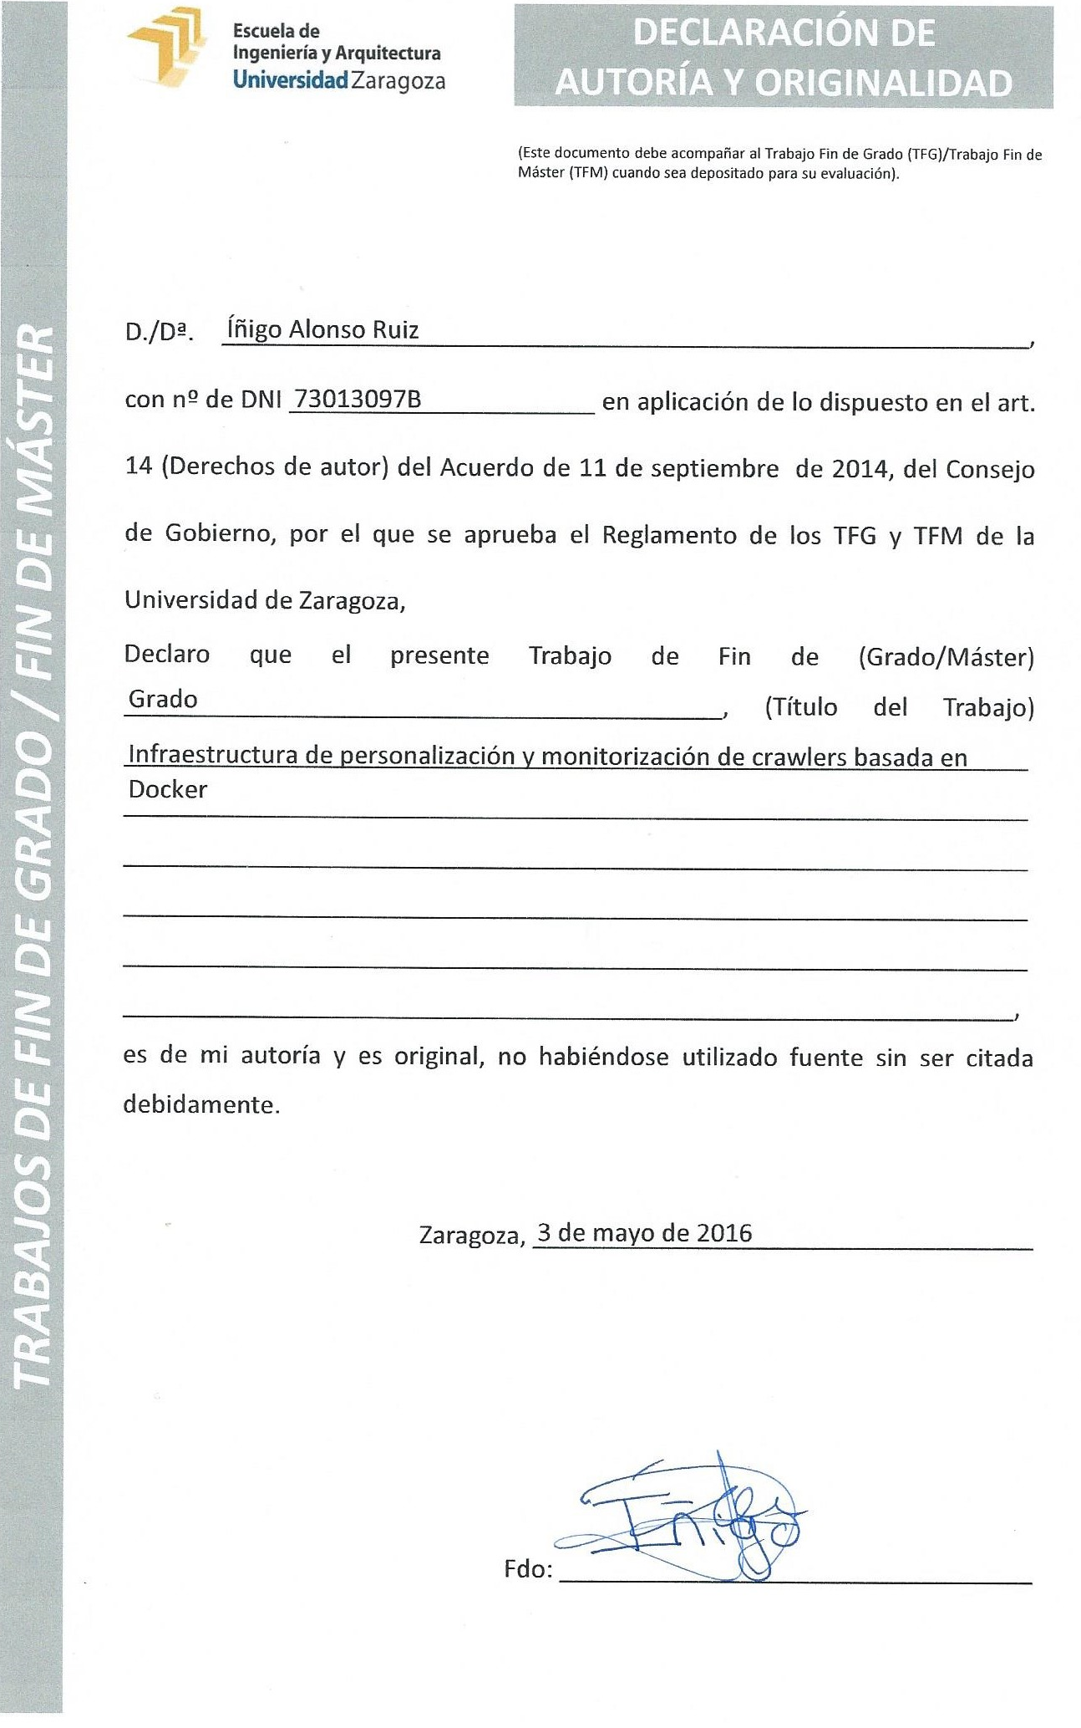Agradecimientos

Quiero agradecer el esfuerzo de muchos profesores que intentan de verdad que sus alumnos aprendan, que van más allá de un simple empleo y se implican en ellos, que van más allá de enseñar la materia y enseñan valores morales, dan apoyo, ánimo y mantienen una relación alumno-profesor más cercana.

Quiero agradecer a aquellos profesores que hacen que te intereses por su asignatura, que los alumnos no solemos agradecer estos detalles y son estos profesores los que hacen que los alumnos tengan mucha más motivación por lo que hacen y que vayan más allá del trabajo de clase.

Agradecer a estos profesores como entidad de profesor y como personas, porque la universidad es algo diferente gracias a ellos. Quisiera nombrar a alguno, que no son todos, porque tan solo he recibido clase de unos pocos profesores, ojalá poco a poco y con mucho esfuerzo, haya más profesores de este tipo. También agradecer a los profesores que se esfuerzan porque una comunidad así sea posible:

Francisco Javier López Pellicer, Javier Campos, José Manuel Colom, Diego Gutiérrez Pérez, Francisco Javier Fabra, Luis Manuel Ramos, Juan Domingo Tardós, José Luis Briz…

Agradecer como no, a Francisco Javier López Pellicer la gran ayuda que ha sido en este trabajo sacrificando más tiempo del que suele ser normal en este tipo de proyectos para que el resultado del mismo sea de un nivel alto.

También cómo no, quiero dar las gracias a mi madre y a mi padre, que son los que me han financiado la carrera y mis dos grandes pilares de apoyo, y que sin ellos, yo no sería para nada lo que soy ahora mismo y nunca podré agradecérselo lo suficiente. Y gracias a todas las personas que son verdaderos amigos, gracias.

Contenido
1. Introducción 7
1.1 Objetivo y alcance del proyecto 7
1.2 Contexto 8
1.3 Documentación de trabajos previos relacionados 8
1.4 Metodología y técnicas 9
1.4.1 Metodología 9
1.4.2 Herramientas utilizadas 9
1.4.3 Alternativas descartadas 9
1.5 Motivacion 9

1. Introducción

Existe muchísima información en internet, y esta información además de crecer a una velocidad desorbitada, es cambiante. Para poder buscar o encontrar información, se necesita algún mecanismo de recolección de datos y de búsqueda sobre ellos, al primer mecanismo, se le llama crawler o araña web, al segundo, motor de búsqueda.

Los crawlers recolectan información por toda la web, pero, existen muchos métodos y algoritmos para la recolección de esta información, ya sea porque se quiere optimizar el tiempo, se quiere recolectar solo la información más importante (según unos criterios) o porque solo se quiere buscar un tipo de información (focused crawler).

El sistema que se ha desarrollado pretende dar cabida a todo tipo de crawler dejando la personalización de este al usuario pero simplificando muy significativamente el proceso.

1.1 Objetivo y alcance del proyecto

El proyecto a llevar a cabo, se ha pensado como un proyecto en constante evolución, dado que para realizar lo que hubiera sido la primera idea de lo que el proyecto puede llegar a ser se hubiera necesitado muchísimo más tiempo.

Se pusieron unos objetivos mínimos que el sistema debería cumplir a la finalización del proyecto, que son los siguientes:

- Un DSL (Lenguaje específico del domino) con su correspondiente librería (guía de uso y ejemplos) que permita especificar, de manera sencilla, un trabajo de crawler. Este vendrá especificado por las características del sistema de crawling y de Docker, para crear un Sistema de crawling a medida.
- Un sistema validador para el DSL.
- Una aplicación (un Shell propio) que permita gestionar desde línea de comandos dicho DSL y realizar un conjunto de acciones sobre los sistemas de crawling creados:
  - Crear el crawler
  - Arrancar el crawler
  - Parar el crawler
  - Pausar el crawler
  - Indexar el contenido recolectado por el crawler
  - Extraer el contenido recolectado por el crawler
  - Realizar búsquedas sobre la información extraída del crawler
  - Realizar operaciones de monitorización (información sobre él)
  - Eliminar el crawler
- Un sistema web, tanto backend como frontend que permita el manejo de este sistema a nivel de usuario.

1.2 Contexto

Hoy en día no existen muchos sistemas de creación y personalización de crawlers, dado que es un tema complejo de manejar.

Google y otras grandes compañías controlan un poco este tema con sus propios sistemas de crawling y ofreciendo sus buscadores, pero, estas empresas, no encuentran ni indexan toda la web, dado que les conllevaría muchísimo más coste sin sacar apenas beneficio de ello.

Cuando las empresas necesitan este tipo de sistemas, o se ven forzados a crear un crawler desde cero, o a buscar otro método para la recogida de esta información.

A sí, un sistema de código abierto como este, sencillo de utilizar, que gestiona los recursos de forma eficiente y rápido de instalarse en cualquier sistema, sería utilizado por muchísimos usuarios, sobretodo empresas guiadas más en la búsqueda de información concreta a través de los focused crawlers.

1.3 Documentación de trabajos previos relacionados

Ahora mismo no existe nada parecido debido a la juventud de Docker. Como idea de personalización de crawlers, hay comercialmente algunos sistemas como 80Legs pero que dan muy poca opción en lo que es la personalización de estos y se enfocan más al hecho de poder crear varios y tenerlos monitorizados.

Docker es una tecnología nueva, pero muy potente, así pues, ahora mismo, muchas empresas están apostando por ella, subiendo sus sistemas encapsulados en contenedores Docker a Dockerhub (plataforma de repositorios Docker), y los sistemas de crawling no se quedan atrás, por ejemplo Nutch, tiene tanto una imagen Docker subida al Dockerhub, como el fichero Dockerfile y las instrucciones para los usuarios que quieren personalizar Nutch con Docker.

Pero realmente el sistema a desarrollar no necesita Solr (motor de búsqueda) dentro de cada Crawler dado a que va a haber muchísimos y todo el sistema va a estar centralizado, ni tampoco un sistema HDFS (Hadoop Distributed System File) en cada uno, estos sistemas, serían necesarios (o una aproximación a ellos) a nivel del servidor/es que centralizan toda la información del sistema.

Así, en la parte de Docker, todo lo que se encontró sirvió para probar sobre ellos o tomarlos como fuente de inspiración y aprendizaje, y se tuvo que realizar el sistema de Docker y el sistema de crawling casi desde cero, pues no había nada que encajase con lo que se buscaba.

Docker, al ser una totalmente nueva, y parte de la base del sistema, se tuvo que invertir tiempo en conocer el funcionamiento básico y útil para el proyecto y ver qué posibilidades daba a parte de la funcionalidad base.

Por el lado de la realización de un Shell propio, se investigó sobre sistemas que acelerasen el proceso de creación de este, y Spring Framework, tiene un proyecto llamado Spring Shell que permite con cierta facilidad la creación de comandos en una Shell propia.

De la parte del sistema web, hay infinita variedad de ejemplos de sistemas web de código abierto. Para este sistema, se ha utilizado la documentación de los frameworks utilizados para la misma.

1.4 Metodología y técnicas

La metodología seguida se acordó con el director del proyecto que fuera lo más profesional posible.

1.4.1 Metodología

Respecto la realización del sistema, se ha seguido un desarrollo incremental, evolucionando el sistema de un sistema simple, aumentando su potencia y funcionalidad a medida que se iban añadiendo módulos.
Para asegurar el continuo funcionamiento del sistema, se siguió un desarrollo guiado por TDD.

El desarrollo se ha realizado mediante pequeñas iteraciones, de unas dos o tres semanas con tareas a realizar en cada una de ellas, y la coordinación entre director y alumno se ha realizado a través de una entre cada una de estas iteraciones y a través de dos portales/aplicaciones web: Github para el seguimiento de las tareas y Slack para una comunicación más inmediata.

Al principio, el director ha estado guiando más el proyecto debido a la experiencia en proyectos y sistemas de mayor envergadura, y cada vez ha ido dando más libertad al alumno para que finalmente fuera capaz de tomar incluso decisiones importantes en lo que se refiere al proyecto.

1.4.2 Herramientas utilizadas

Las herramientas utilizadas en este proyecto han sido bastantes, debido sobre todo al hecho de que una de las motivaciones del proyecto era aprender varias tecnologías nuevas.

- Parte del DSL y Shell: Java como lenguaje, Eclipse como IDE, Lucene para la indexación y motor de búsqueda, Nutch como sistema de crawling principal, Spring Shell para el Shell propio, Junit para test y gradle para manejo de dependencias.
- Para el sistema web: Bootstrap como framework CSS, AngularJS como framework JavaScript, Spring MVC como framework para backend y gradle para manejo de dependencias.

Se ha utilizado también Github como sistema de control de tareas y milestones/iteraciones y Slack como medio de comunicación del proyecto.

1.5 Motivación

La motivación de este proyecto, es en parte lo que se ha comentado en el punto 1.2 Contexto, de realizar un sistema de código abierto que facilite tan costosa en lo que a tiempo se refiere de realizar.

Más adelante se explicará qué es Docker y cómo funciona, pero, con esta tecnología, se puede montar un sistema en un contenedor virtual en segundos, solo con eso, puedes pensar en la potencia y posibilidades que te ofrece.

Al tener este sistema ya no solo es que puedas tener un sistema de personalización de crawlers de una forma rápida y muy fácil, sino que tomando como base este proyecto, se puede crear infinidad de ellos enfocados a otro tipo de sistemas que no sean el crawling.

Pero más allá del ámbito empresarial y/o utilidad, la mayor motivación de este proyecto es también personal. Como alumno de la especialidad de computación, tenía curiosidad por los sistemas webs, poder realizar uno completo por mí mismo aprendiendo varias tecnologías y frameworks en el proceso aunque llevase más tiempo de la cuenta para realizarlo. Una motivación de aprendizaje, un reto para mí mismo y por el hecho de experimentar, y hacer un sistema más enfocado a software, dado que en mi especialización no he podido indagar en ese aspecto.

